\*\*\*

А что мы знаем о войне?

И что мы знаем о разлуке?

Нам не понять тех матерей,

Что с дрожью брали письма в руки.

Нам никогда не знать того,

Что было пережито.

И слезы падали из глаз,

Поверь, все это не забыто.

Но что мы знаем о войне?

И что мы знаем о потерях?

Когда вновь холодно в груди,

Когда в душе опять метели.

И что мы знаем о войне?

И что мы знаем о надежде?

А девушка опять одна

Сидит и ждет его, как прежде.

Рука солдата вновь дрожит,

И почерк еле-еле внятный.

А мать все плачет у окна

И ждет письма обратно.



Григорьева В.

Чиненова К.

9 «Б» класс

Вечный огонь солдатский.

Вечный огонь солдатский –

Символ былых времен.

Вечный огонь солдатский –

Духовная память в нем.

Бесстрашие, радость, страдание

Хранятся в этом огне,

Священный огонь не сдается,

Он жаждет встречи с врагом.

Святой огонь! Твое немеркнущее пламя –

Это память наших сердец.

Святой огонь! Ты есть, а значит,

Продолжается жизнь на Земле.

Святой огонь! В душе моей горишь,

Напоминая о великой битве,

О тех защитниках отважных,

Что в горе отстояли нас.

Вечный огонь – это вечная память!

Память о страшных годах!

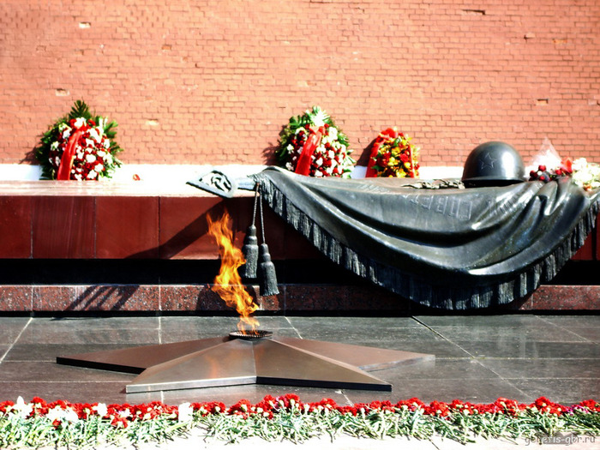

Удодова М. 9 «Б» класс